1 – Create New Database & Tables

Sebelum membuat sebuah database, jangan lupa menjalankan service di XAMPP control panel setelah itu login melalui <http://localhost/phpmyadmin/>

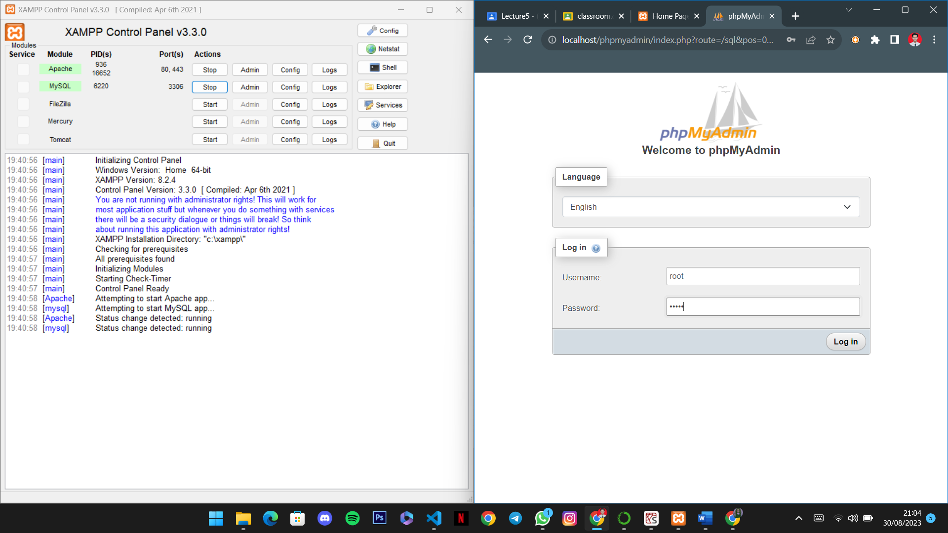

Berikutnya buatlah database yang baru dengan mengklik button “New” lalu beri nama “db_unklab”, selanjutnya click button “Create”.

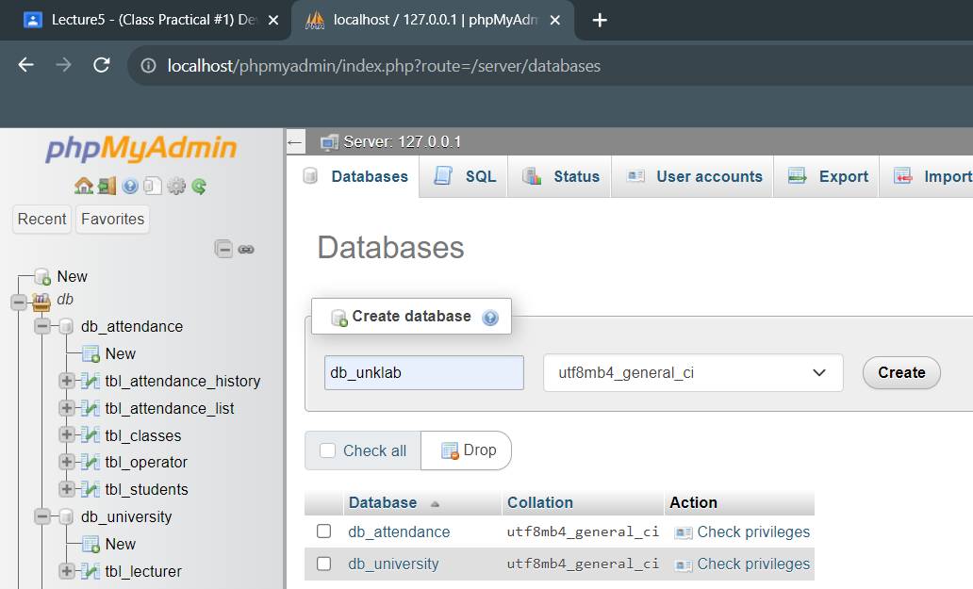

Selanjutnya pastikan kita mengklik “db_unklab” lalu klik button SQL untuk membuat tabel baru dengan nama “tbl_students”, “tbl_operator”, “tbl_classes” dan “tbl_attendance_list” menggunakan sql command seperti gambar-gambar dibawah ini:

Membuat tabel “tbl_students”

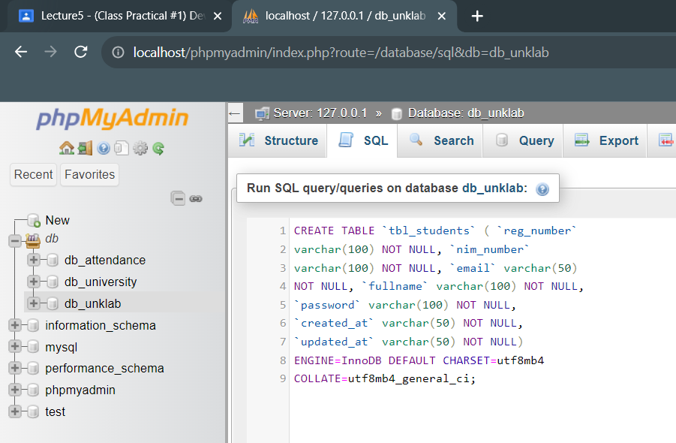

Membuat tabel “tbl_operator”

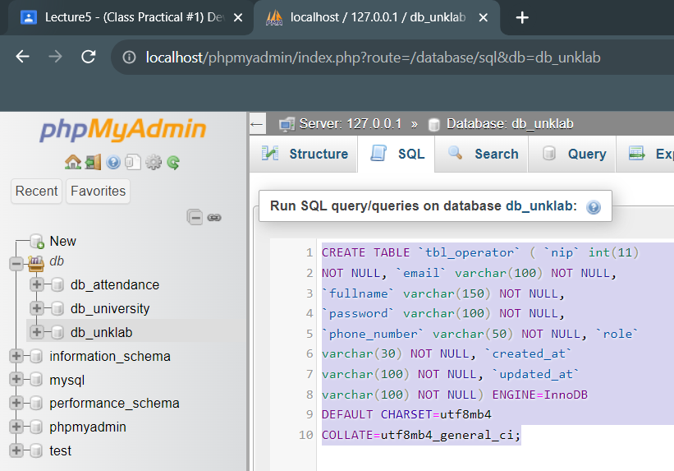

Membuat tabel “tbl_classes”

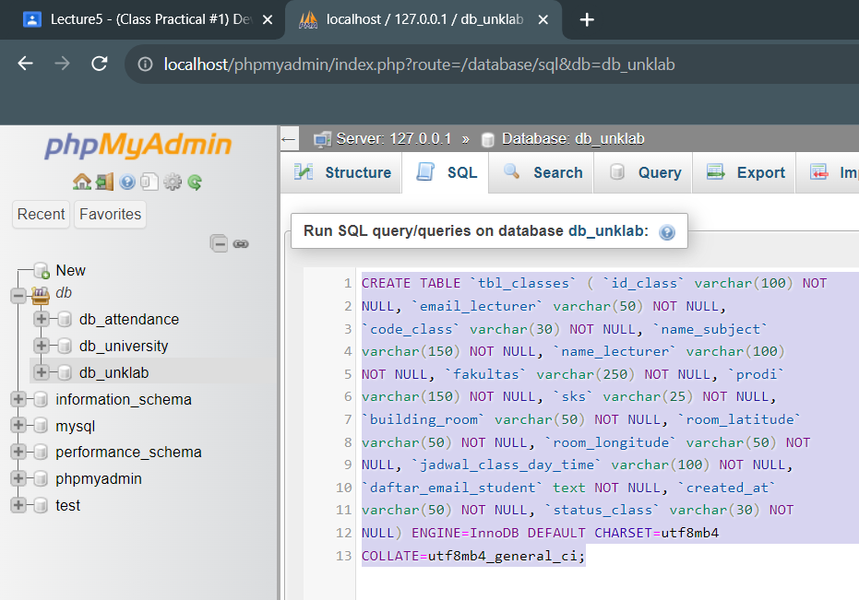

Membuat tabel “tbl_attendance_list”

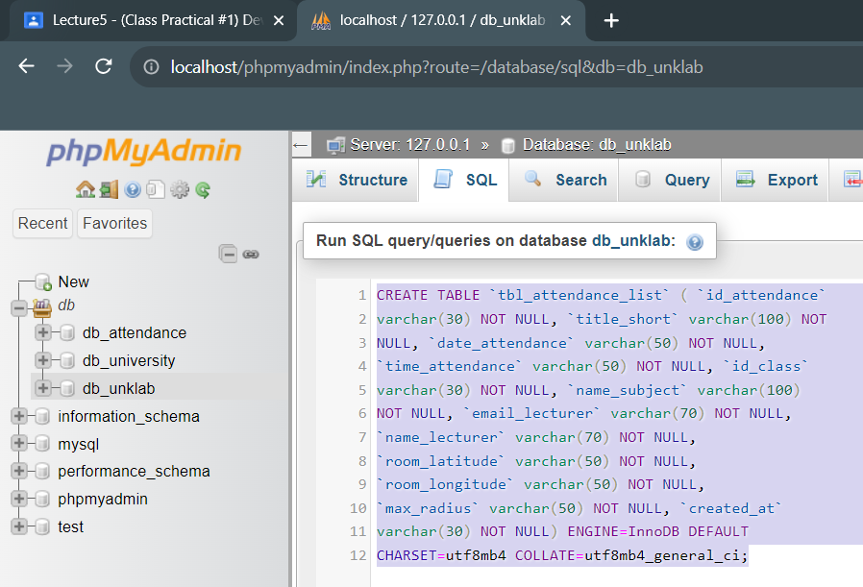

Membuat tabel “tbl_attendance_history”. Jangan lupa untuk klik button “Go” sesudah mengisi command untuk semua pembuatan tabel.

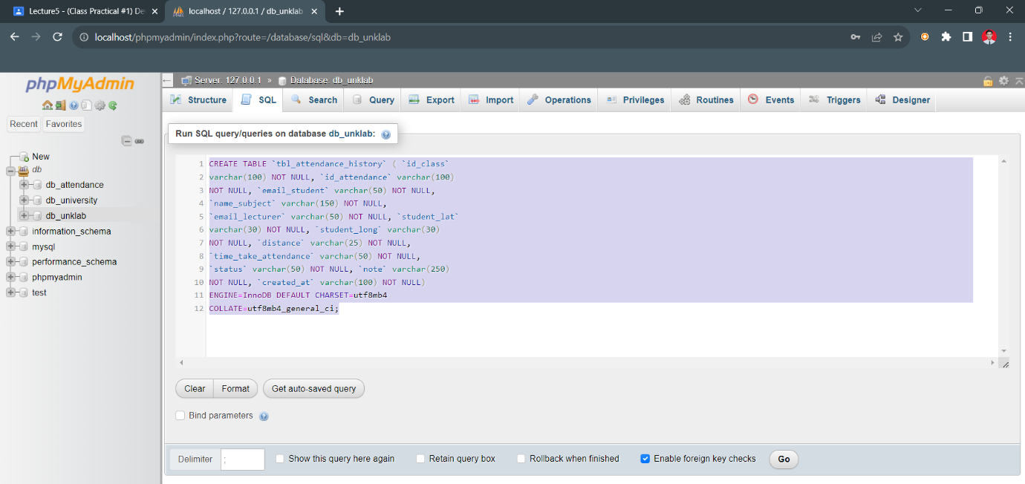

Selanjutnya add Primary Key pada masing-masing tabel yang sudah dibuat.

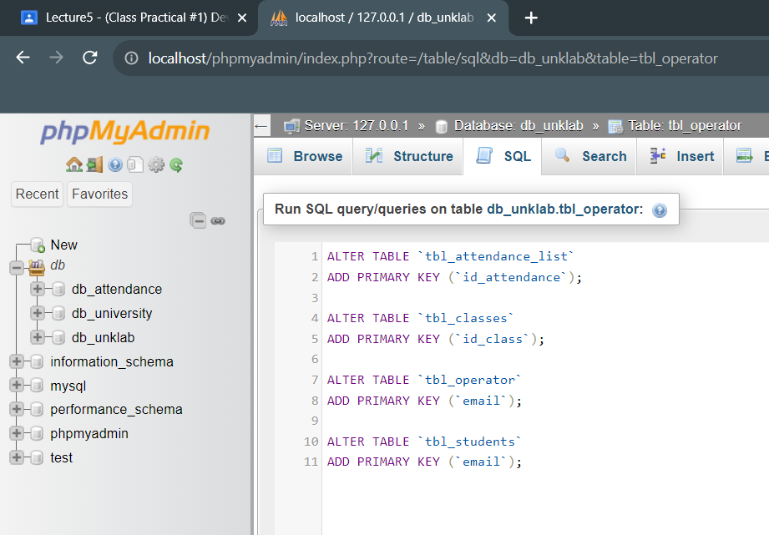

Cek primary key yang telah di add ke dalam masing-masing tabel, sebagai contoh primary key untuk “id_attendance” pada tabel attendance list.

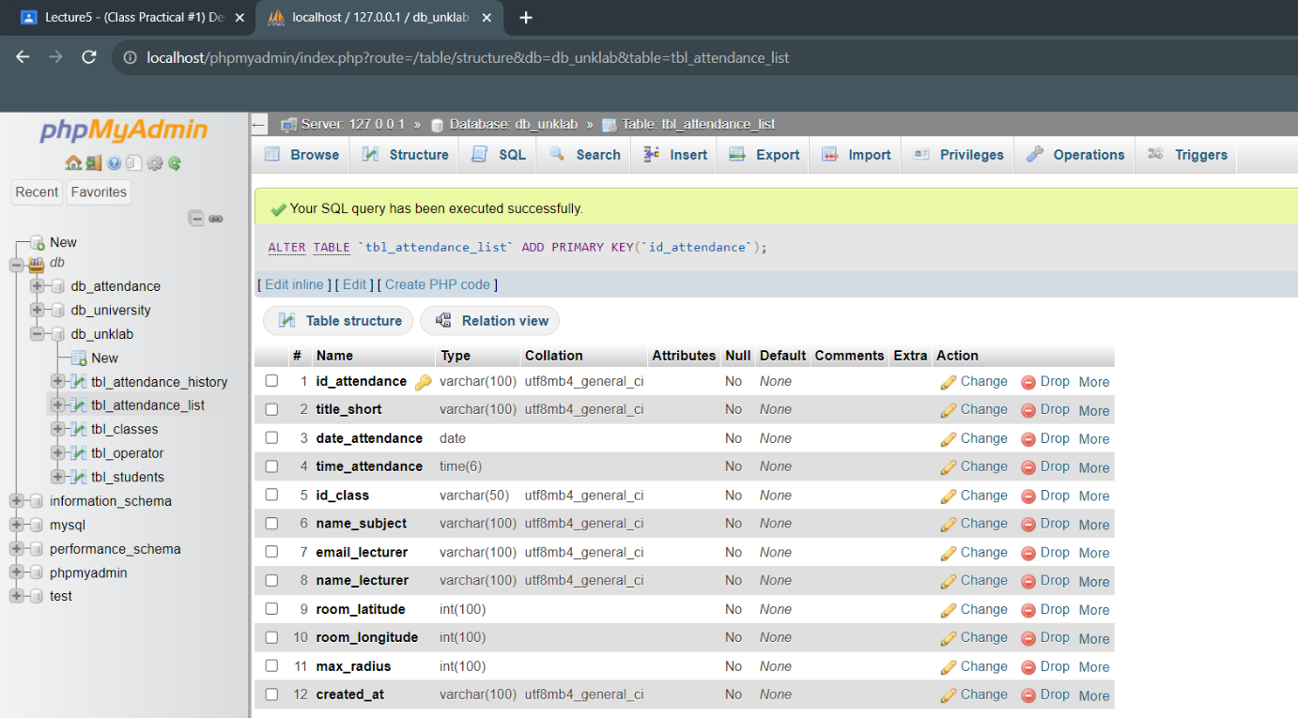

Klik icon + disamping kiri “db_unklab” untuk melihat tabel-tabel yang sudah dibuat.

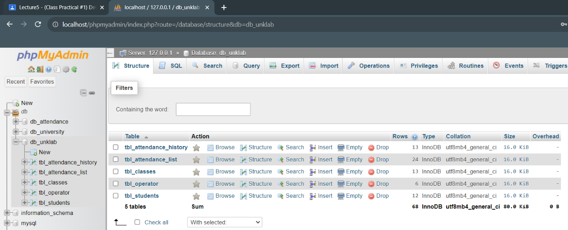

2 – Insert Data in Tables

Untuk menginputkan data ke dalam table, pastikan bahwa kita mengklik

table name yang menjadi target dan selanjutnya click tab “SQL”.

Insert data pada “tbl_student”

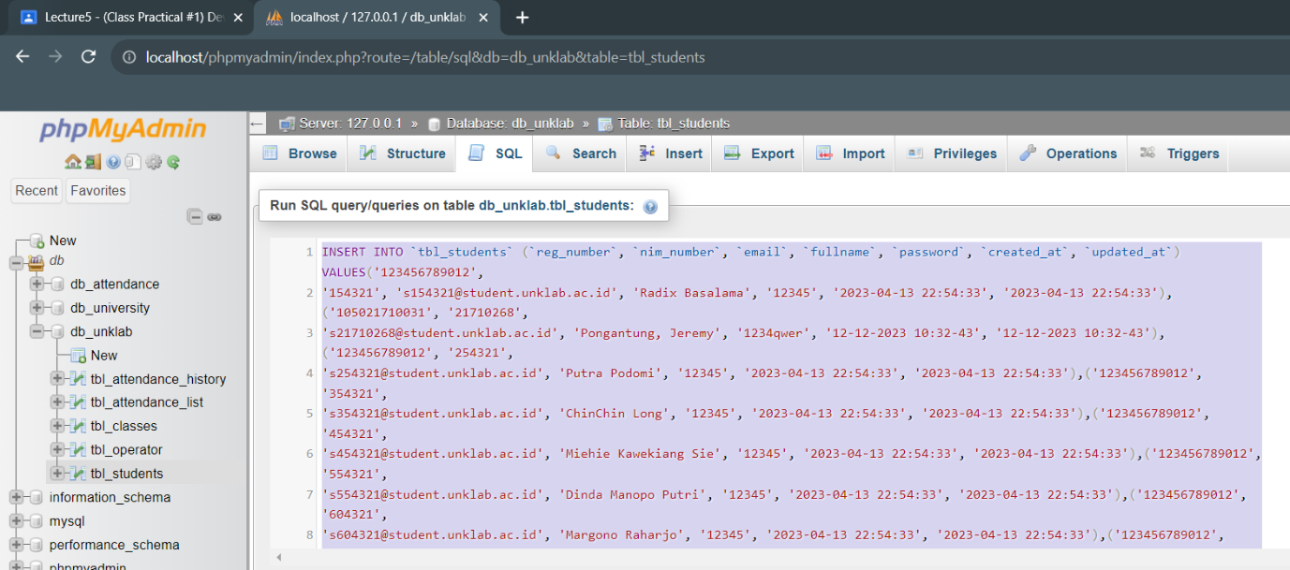

Hasil: 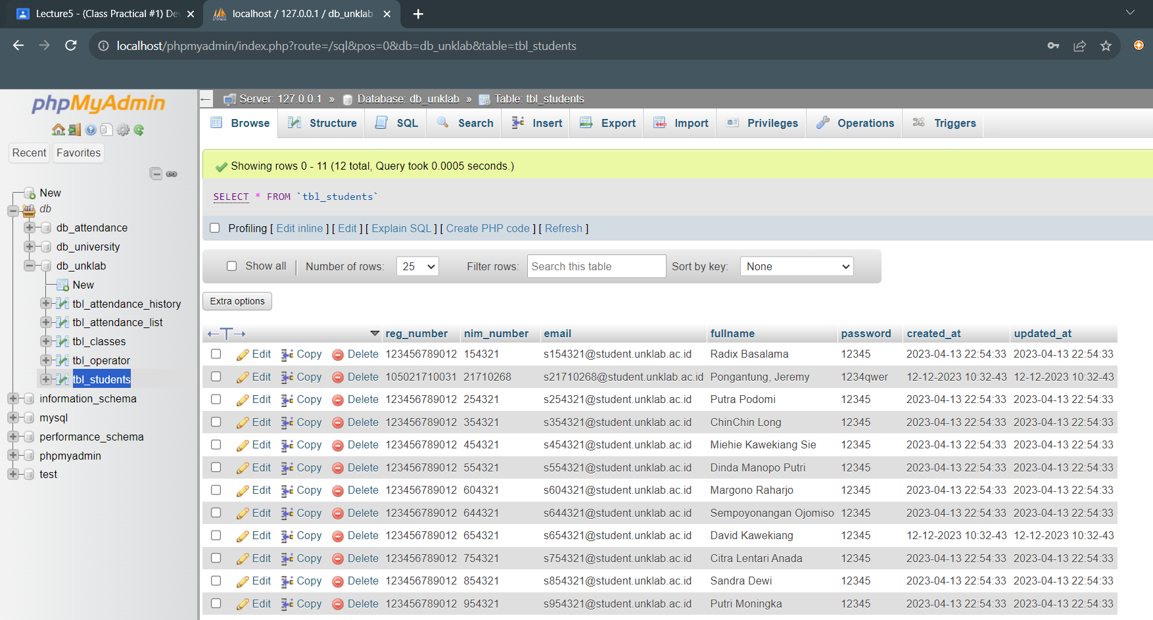

Insert data pada “tbl_operator”  
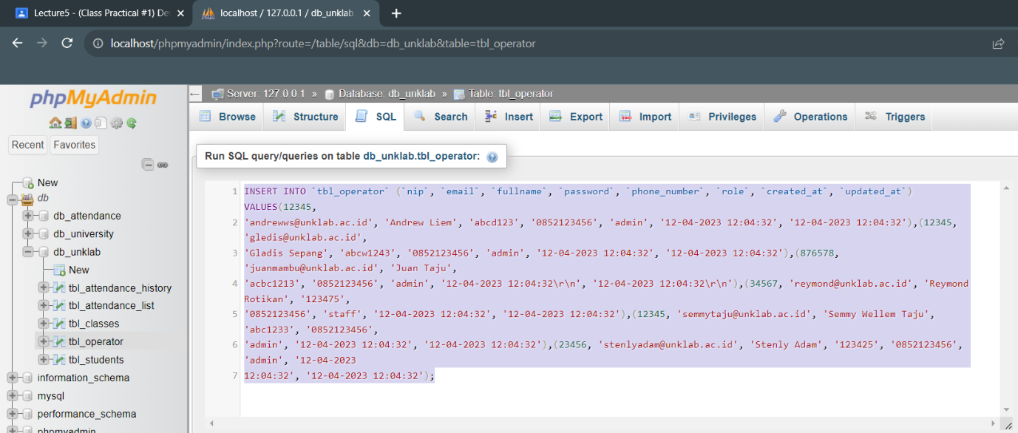

Hasil:

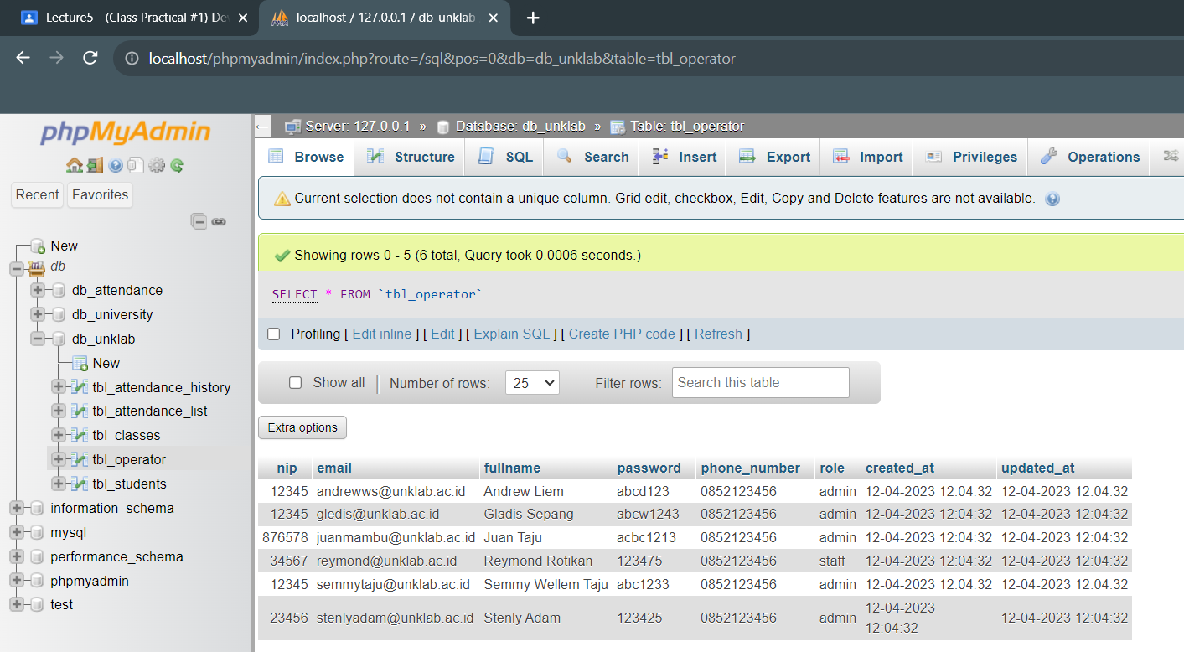

Insert data pada “tbl_classes”

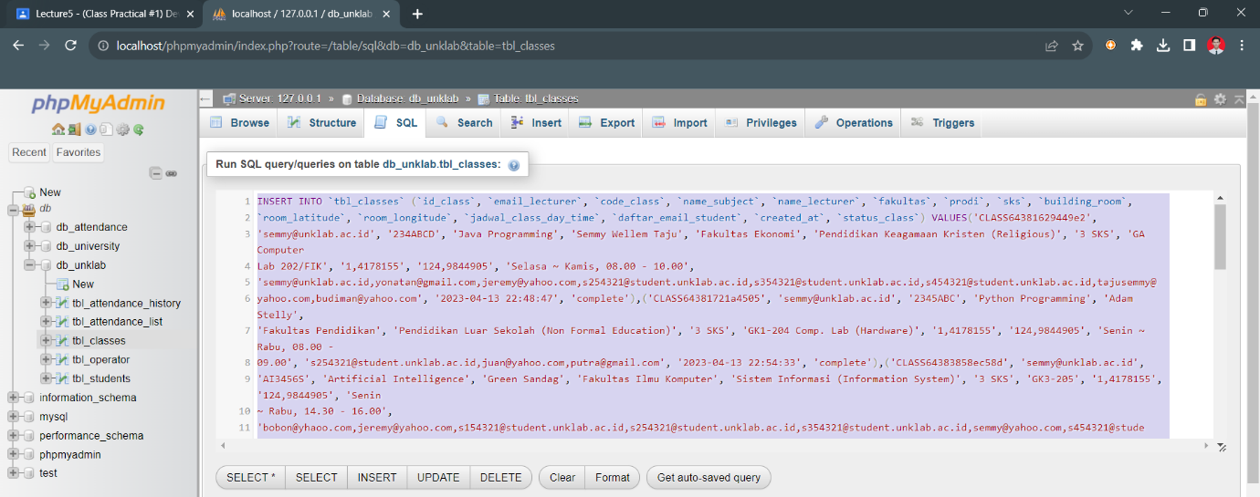

Hasil:

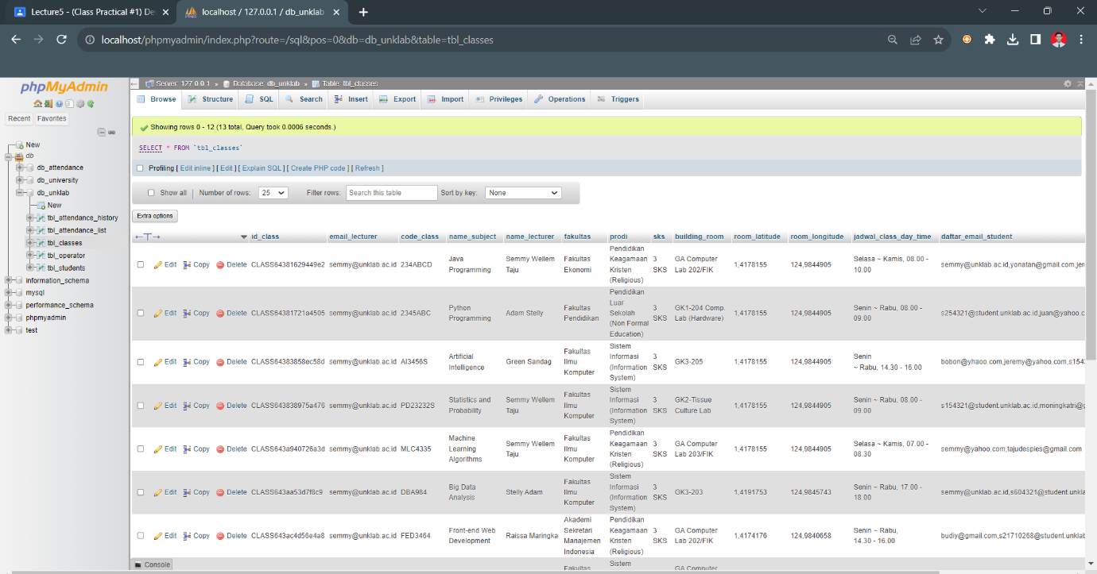

Insert data pada “tbl_attendance_list”

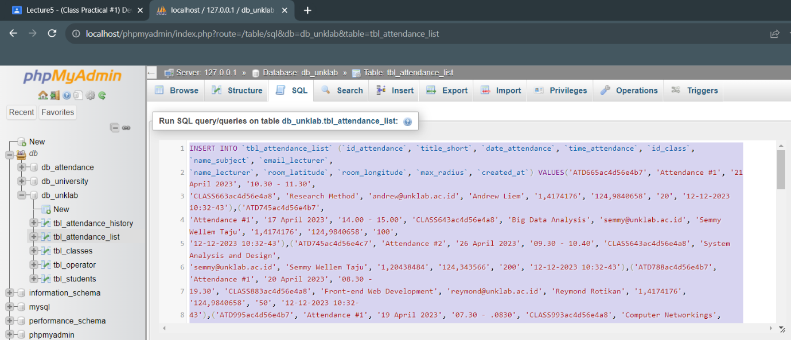

Hasil:

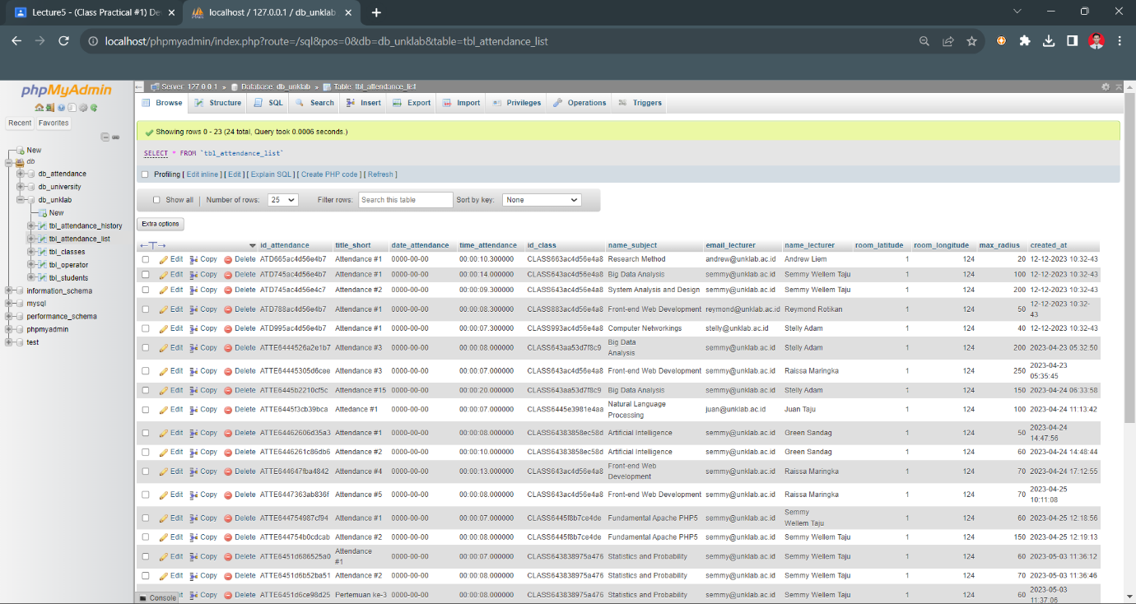

Insert data pada “tbl_attendance_history”

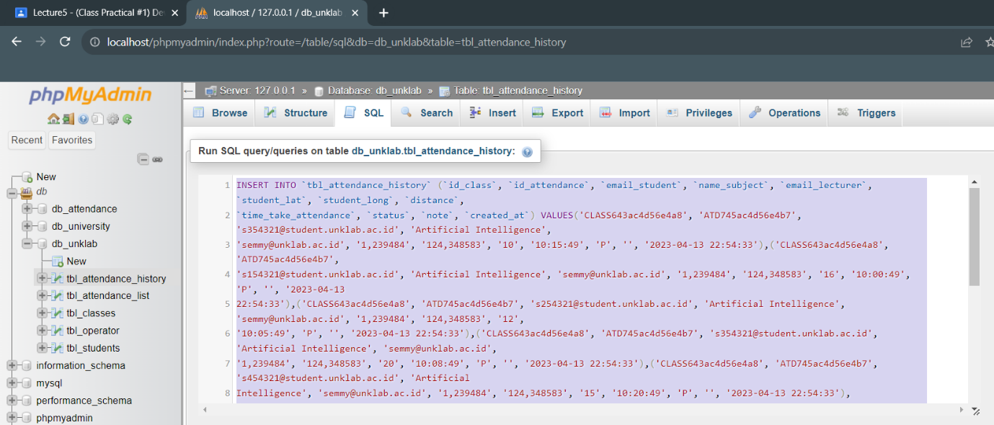

Hasil:

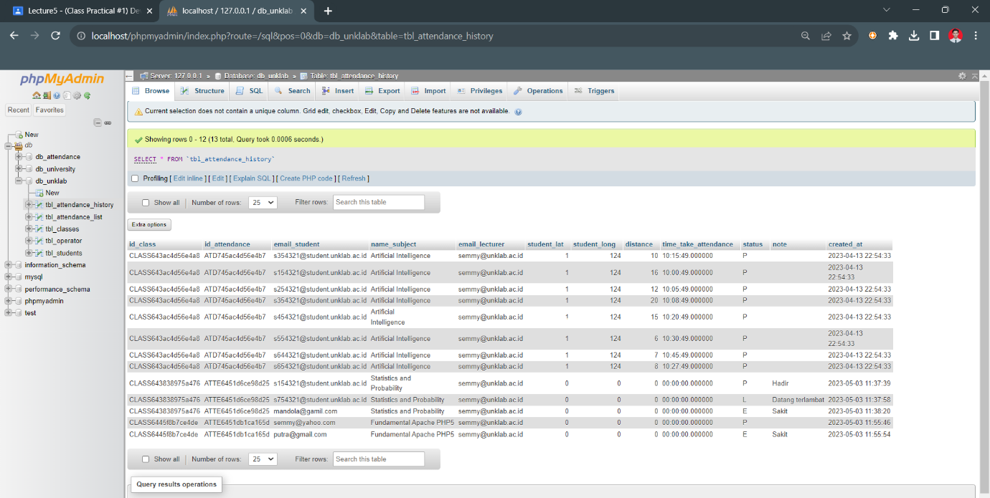

3 – Display Data in Browser (HTML, Bootstrap 5 and PHP)

Pertama-tama buatlah directory baru “devops” di dalam directory “htdocs”.

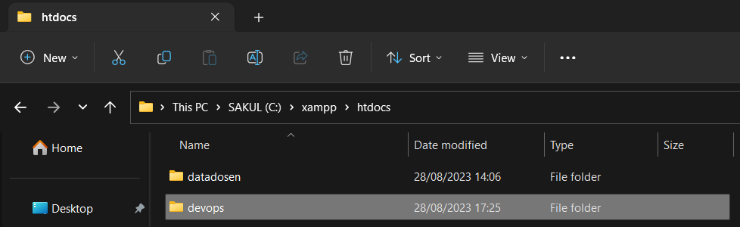

Setelah itu buat 5 files di dalam directory “devops” untuk nantinya kita akan menampilkan data dari setiap table yang sudah diisi data. 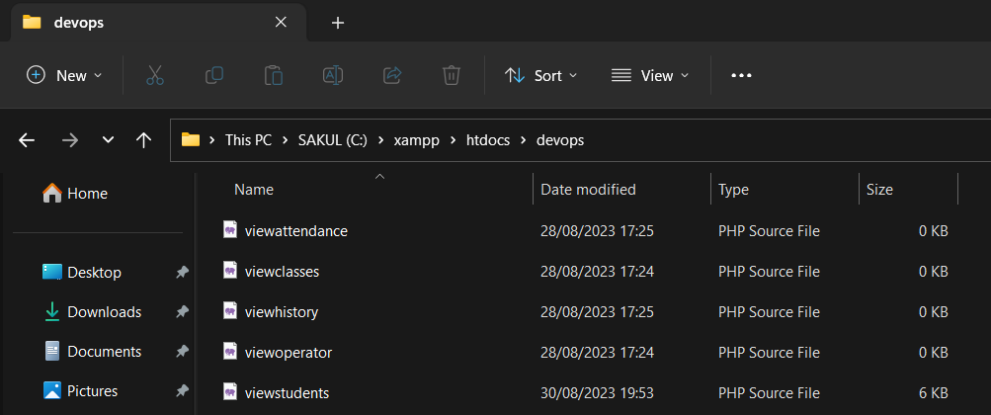

Tuliskan code berikut pada file “viewstudents.php”

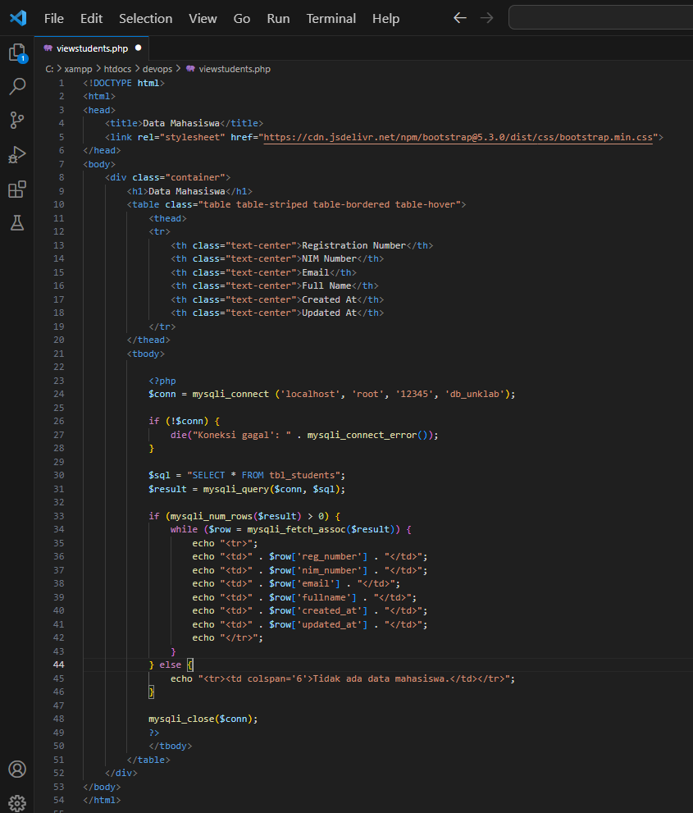

Buka link berikut di browser kita untuk menampilkan Data Mahasiswa dari file “viewstudents.php”.

<http://localhost/devops/viewstudents.php>

